РЕГИСТРАЦИОННАЯ ФОРМА КНС/КППУП
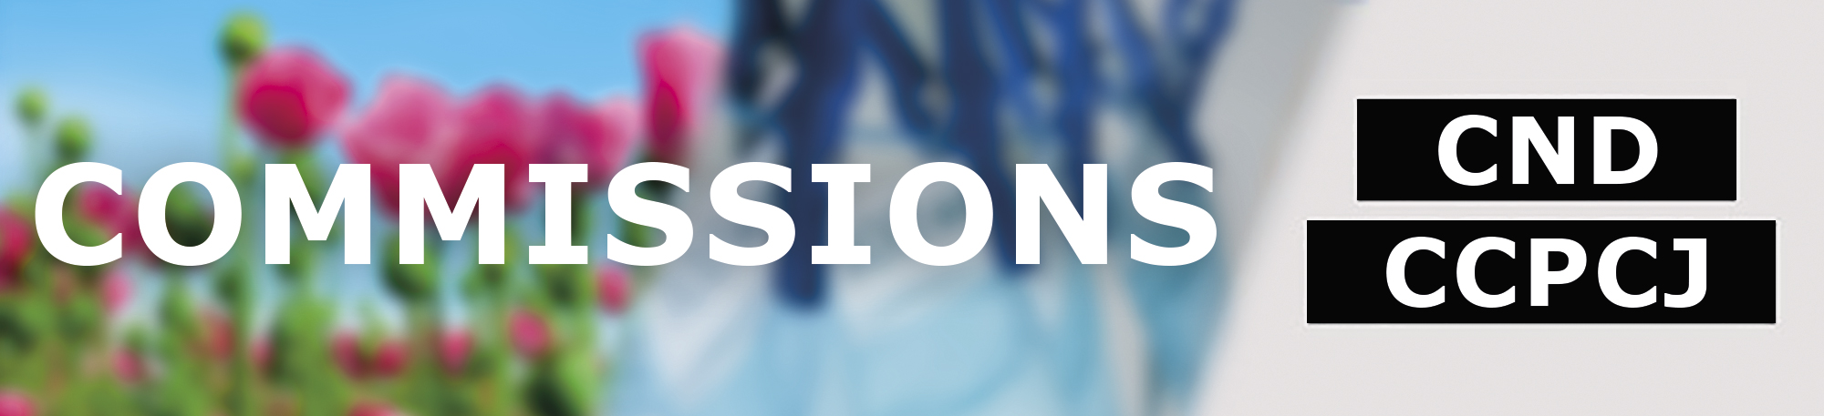
Пожалуйста, ознакомьтесь с руководством по регистрации: https://www.unodc.org/unodc/ru/commissions/registration.html
Пожалуйста, отправьте по электронной почте: unodc-sgb@un.org, вместе с нотой Вербальной / официальным письмом

Если у кого-либо из членов делегации имеются особые потребности при доступе (например, доступ в кресле-коляске, служебном животном, слуховом аппарате), просьба обращаться по по электронной почте: unodc-sgb@un.org
Представлено (пожалуйста, выберите одно)
☐ Государство-участник
☐ МПО
☐ структура ООН
☐ НПО, имеющая консультативный статус при ЭКОСОС (Примечание: может быть зарегистрировано до 10 участников).
☐ Общественный
Название мероприятия (пожалуйста, заполните форму).
Комиссия, сессия:
Дата:

Участники для регистрации
№ | ИМЯ / ФАМИЛИЯ | ТИТУЛ/ФУНКЦИЯ | МЕСТО РАБОТЫ/  ОРГАНИЗАЦИЯ | ЭЛЕКТРОННАЯ ПОЧТА
1
2
3
4
5
6
7
8
9
10

